唐山遵化市利用世行贷款建设
大型畜禽粪便及秸秆沼气工程增资800万美元项目
环境管理计划

2020.3.19

第一章项目概况

1.1项目背景
项目增资800万美元用于唐山遵化市利用世行贷款建设大型畜禽粪便及秸秆沼气工程项目建设，增加的投资主要用于沼液的存储和利用、沼渣的深度处理设施的改进与提升。项目增资后发酵和产出利用工艺方案无变化。
根据有机肥销售反馈的实际情况，有机肥产品受市场产品品质及价格的竞争影响较大，质优价廉的有机肥产品才具有市场竞争力。故本项目提升有机肥料产品品质、降低生产成本的工作迫在眉睫。增资项目新增的沼液、沼渣深度处理设施能够更好的将有机肥料利用起来，所产菌剂为市场上反馈较好的优质菌剂，提高品质的同时，自主生产，大大降低了生产成本，从而使得产品更具市场竞争力。

1.2项目建设地址
河北省遵化市堡子店镇西新店子村

1.3增资项目建设内容
增资项目是实施后，项目发酵、产出利用工艺方案无变化。
新增站内沼液储存设施：包括站内沼液池3座，总容积5.91万立方米；田间沼液池82座，总容积0.91万立方米；站内沼液池配套设施（微孔曝气盘3000套、罗茨风机3套、沼液输送泵9台、潜水搅拌机6套）；田间沼液输送设施（管道217.99千米、管道管件3584个、沼液泵及配电箱82套、阀门1546个）；田间配套输电线路20.55千米。
新增沼渣深度处理设施：包括腐熟菌剂生产系统1套，生产规模90吨/年；生物有机肥功能菌剂生产系统1套，生产规模400吨/年；沼渣微好氧发酵设施1套（用于现有沼渣堆肥系统的提升）。

公众咨询及信息发布
在征询了遵化市环保局后，项目编制了《环境影响登记表》。按照环保部门意见，完善了相关影响措施设计的同时，对项目加贷款后的公众咨询分两部分进行公众咨询，一是采取座谈会，二是入户问卷调查。

2.1公众咨询座谈会
表2-1 公众咨询座谈会过程一览表
唐山遵化市利用世行贷款建设大型畜禽粪便及秸秆沼气工程项目
建设项目环境影响登记备案前
座谈会时间：2020-1-15
座谈会地点：绿盛农肥料公司
参会人员：当地群众代表
会议内容：首先由企业向当地群众代表介绍了项目站内新增建设内容，并无新增污染物种类，影响范围也无变化，项目环境管理将继续参照原项目环境管理计划要求进行，由当地政府部门给大家介绍了该项目运营后对当地经济和就业环境的促进作用。最后听取了当地群众代表对该项目的意见和建议，由环评单位和企业代表对群众提出的问题作答。
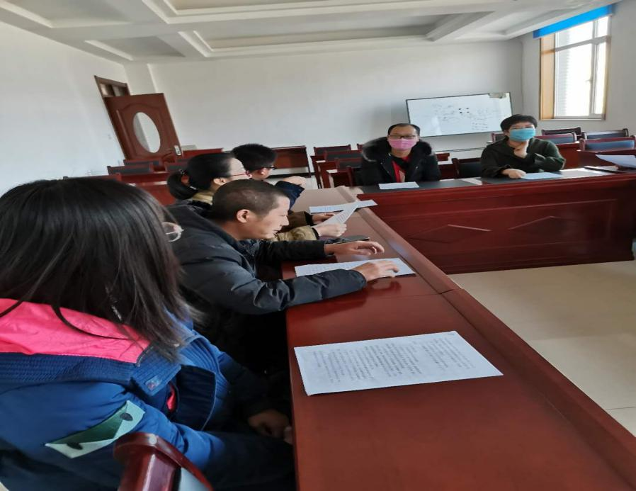

2.2公众咨询入户问卷调查
建设项目环境影响登记备案后、入户问卷及公示调查：
堡子店镇和西下营乡所辖范围：堡子店镇西新店子村、西下营乡兰村、西沟村、大安口村、东沟村、腰子岭村、北杨庄村，沙岭村，西关村等。项目公众咨询问入户卷调查主要在环境敏感点村。
入户调查内容：环评单位和项目建设单位发放问卷300份。在环境敏感点村随机调查2个家庭，了解项目影响区自然环境和社会经济发展状况，以及居民取暖用能状况，了解项目建设对区域内居民生活环境和经济的影响，掌握他们的疑问和顾虑，咨询他们对拟建项目的态度和建议。
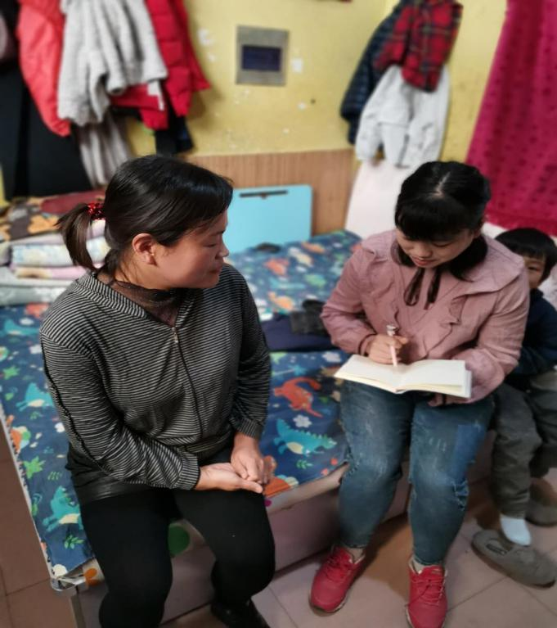
图2-1 2020年3月5日建设单位在西新店子村组织的入户调查
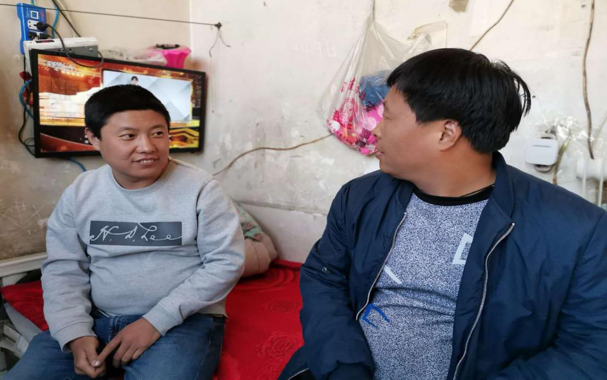
图2-2 2020年3月5日建设单位在兰村组织的入户调查

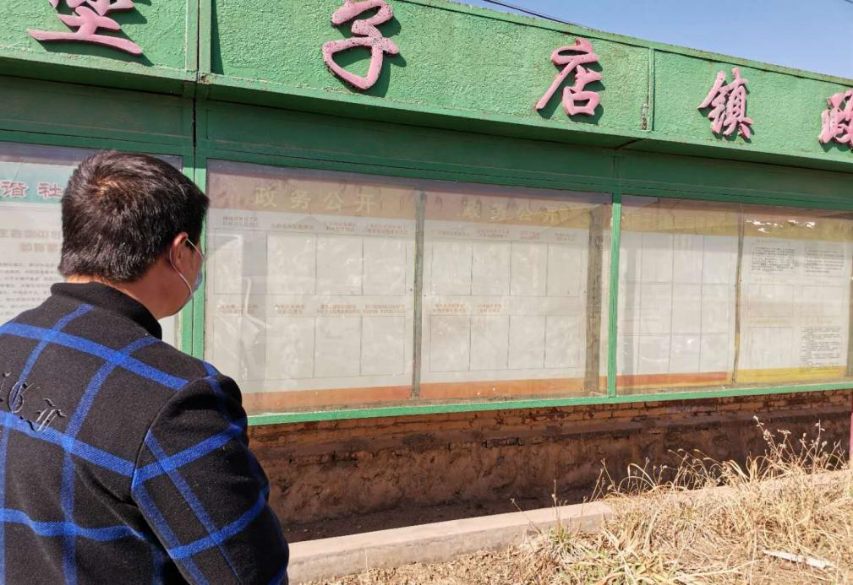
图2-3 2020年3月7日建设单位在堡子店镇政府公示
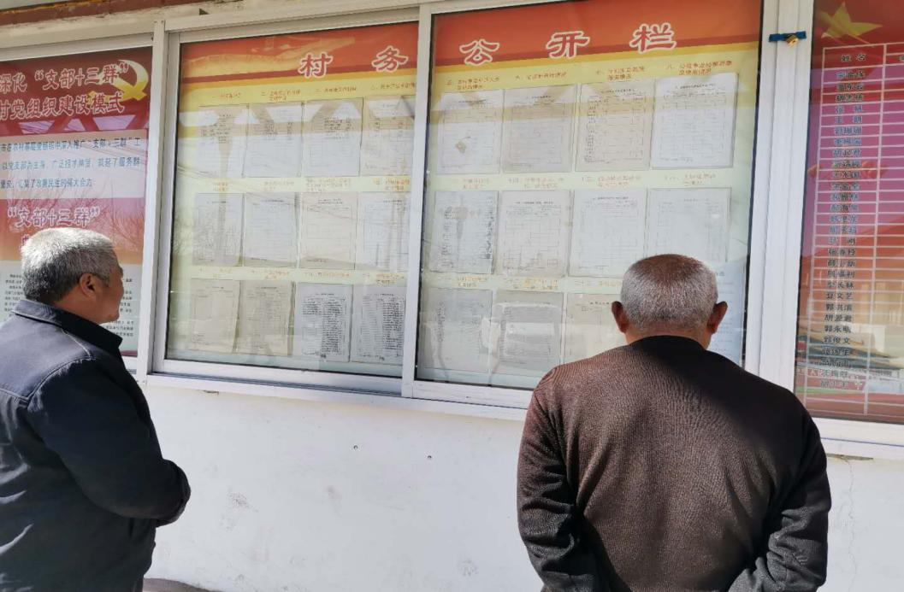
图2-4 2020年3月7日建设单位在西新店子村公示

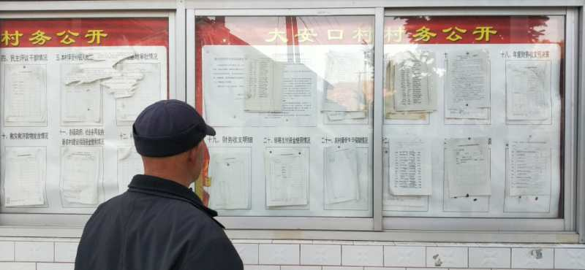
图2-5 2018年3月7日建设单位在西下营乡大安口进行公示

2.3公众咨询情况汇总
表2-2 公众咨询座谈会、入户问卷调查情况汇总表
实施阶段 | 公众问题或意见 | 公众意见解释答复和效果
建设环境影响登记备案之前 | 座谈会上、周边村庄被调查村民对建设项目表示支持，也对项目会不会产生空气污染、爆炸等安全性提出了疑问，希望能得到清洁廉价又安全的能源。 | 针对居民提出的空气污染问题，环评单位与居民作了解释和沟通，关于沼气的清洁和安全性，以及后续的沼气安全使用培训，建设单位做了介绍，村民均表示满意。
建设环境影响登记备案之后 | 调查问卷中，敏感点村庄被调查村民对施工期和运营期可能对周围村庄造成的大气、水、噪声方面的影响提出建议，希望建设项目一步到位，做好环境保护工作。 | 环评单位针对居民提出的建议，从项目勘察设计到施工运营方面对代表和被调查对象进行了详细的解读，并表示认真听取代表和居民的意见，对减缓措施进一步核实，村民均表示满意。

2.4信息发布
表2-3 环境影响报告备案后信息发布情况
发布方式 | 时间 | 地点/网站
张贴公示 | 2020.3.7 | 堡子店镇，西下营乡10个行政村

2.5公众咨询问卷结果
表2-4公众咨询问卷结果
发放时间 | 回收时间 | 发放张数 | 回收张数 | 支持率 | 反对率 | 弃卷率
2019.3.5 | 2020.3.25 | 300 | 286 | 100% | 0% | 7%

第三章 增资项目环境管理计划

3.1环境管理机构及人员
按照省项目办和世界银行对环境管理计划实施的具体要求，遵化市项目设立了完善的组织机构，增资项目环境管理机构依托原项目机构，人员组成如下：
项目总负责人：集团公司董事长兼任
新能源项目办经理1人：本科--沼气工程专业，负责执行环境管理计划。
行政主管1人：本科--机械制造专业，负责项目文档、设备安装管理。
工程主管1人：本科--建筑专业，负责项目地勘、构筑物设计、施工。
财务主管2人：专科--会计师，负责财务、审计、社评。
沼气专管员2人：专科（畜牧工程、环境工程）农业部培训持证，负责安监。
检验主管1人：本科--食品微生物工程，负责化验室监测管理。

3.2增资项目主要环境问题及采取的主要减缓措施
项目建设和开发行为引起的环境问题，主要包括：项目施工产生的工程占地，以及对占地的土壤、植被的影响；项目建设生产的施工噪声；施工过程中土方开挖、运输车辆造成的施工扬尘；施工人员用水以及工程建设用水过程中产生的施工废水；施工产生的建筑垃圾、施工人员生活垃圾等固体废弃物；沼液输送管道以及田间沼液池可能造成的泄露。此外，社会评价小组的调查结果表明，在项目区域的地表范围内没有文化遗产分布。针对上述环境问题，采取的主要减缓措施如下：

3.2.1降噪措施
（1）严格控制施工时间，对距居民区300m以内的施工现场，夜间（22:00～06:00），中午（12:00～14:00）停止施工。
（2）振动较大的固定机械设备（如搅拌机等）加装减振机座。
（3）固定强噪声源加装隔音罩（如发电车等）或安置在室内运行。
（4）施工现场晚间不安排施工作业，如需运输材料的车辆在晚间18时以后进入施工现场，严禁鸣笛，装卸材料做到轻拿轻放，降低噪音。
（5）合理疏导进入施工区的车辆，减少汽车鸣笛噪声，在路线平面交叉处或居民点集中的处设置限速标志和红路灯，保证车辆匀速行驶，禁止鸣笛。
（6）合理安排放工进度和作业时间，对高噪声设备采取相应的限时作业。施工期间，通过以上措施施工噪声值可满足《建筑施工场界环境噪声排放标准》（GB12523-2011）昼间（A）的标准，夜间施工可以满足夜间（A）的标准。

3.2.2抑尘措施
（1）对产尘路段定期洒水抑尘。
（2）施工现场材料存放区、加工区及大模板存放场地应平整硬实。
（3）易飞扬、细颗粒散体材料，应密闭存放，装卸、搬运作业应采取遮挡措施。
（4）施工现场裸露场地应进行适当的洒水抑尘。
（5）车辆驶入施工现场附近时应减速慢行。
（6）对从事土方、渣土和施工垃圾的运输车辆装载空间采取密闭措施。
（7）对水泥、粗砂、砂石等均用篷布加以遮盖，防止扬尘污染。

3.2.3废水处理措施
（1）基坑开挖渗水及砂浆拌合废水经沉淀处理后可用于施工场地或洒水降尘。
（2）确保施工废水不得随意排放，施工机械清洗废水可重复使用。
（3）定期对排水槽进行清淤。
（4）施工机械、车辆应该到专业的维修点维修，避免施工场地内产生油污水。
（5）机械设备使用前须检修漏油或漏水。
（6）污水池等基础拟采用防渗水泥，贮存池采用土工布防渗。
（7）对地下式、半地下式构筑物应防止地表水流入基坑，地下水位较高时应采取抗浮措施。
（8）当容积池主体有管道穿过时，应采取预埋套管等止水措施。
（9）当容积池体积过大时，施工时应按要求设置伸缩缝，并添装止水片。
（10）施工期生活污水经化粪池处理后由当地村民定期清掏，不外排；施工人员盥洗废水产生量较小，就地泼洒抑尘，不外排。

3.2.4固废处理措施
（1）建筑垃圾的清运应当采取封闭式车辆，禁止随意抛撒。建筑垃圾应当按照垃圾分类管理的有关规定，尽量回收利用，及时清运消纳。
（2）废弃的油料和化学溶剂等危险废物按照性质分别集中储存，并委托有资质的单位进行处理；危险废物临时堆放场设置明显标志，并按照《危险废物贮存污染控制标准》(GB18597－2001)中的要求进行建设。
（3）生活垃圾经施工现场设置的垃圾筒袋式收集后由环卫部门定期统一清运至项目所在乡镇生活垃圾填埋场处理处置。
（4）弃土（渣）一方面可用于场内绿化和土地平整回填，另一方面就近用于道路路基的铺垫，不单独设置弃渣场，减少土地占用。
（5）施工现场不得焚烧有毒、有害物质，有毒、有害物质的处置按照有关规定要求处理。

3.2.5水土保持措施
（1）任何设施的施工结束后，开挖的场地应回填土方和进行相应的植被恢复工作。为了使恢复工作的效果达到最佳，植被恢复工作应在雨季到来的前一个月完成。
（2）项目施工期间应避免雨天进行开挖施工。开挖截面的边坡应铺设沙袋，砂栏或草垫，减少土壤侵蚀，降低河流的沉积物负荷。
（3）所有因工程开挖导致的裸露地面应尽快进行植被修复，避免由于风、水或雨季的地面径流造成的土壤侵蚀。
（4）废弃的土方和边脚石料，如果不能用于施工建设，应在指定地点堆砌或移至倾倒区，分层压实并及时种植植被。
（5）开挖的表层土壤应分开堆置，可作为沟渠的护堤原料或耕地恢复用土。
（6）进场前对施工队伍进行植被保护教育和培训。

3.2.6公众健康
日常管理
（1）宿舍、食堂、浴室、厕所通风、配置照明设施，并有专人负责维护。
（2）施工现场员工膳食、饮水、休息场所应符合卫生标准（应有卫生合格证）。
（3）施工现场宿舍设置可开启式窗户、宿舍内的床铺不得超过2层、严禁使用通铺的要求。
（4）食堂需要有相关部门发放的有效食品经营许可证，炊事员持有效健康证。
（5）食堂应设置应满足远离厕所、垃圾站、有毒有害场所等污染源的要求。
（6）厕所、卫生设施、排水沟及阴暗潮湿地带进行定期消毒。
（7）厕所、卫生器具、营地住所四周设有排水沟，每周三、五、六派专人清扫，厕所、卫生器具及排水沟分别进行消毒处理。
（8）施工现场设立医务室，并配备保健药箱、常用药品及绷带、止血带、颈托、担架等急救器材。
（9）生活废水应有污水池，做到卫生区内无污水、废水。
（10）施工现场划分责任区，生活区垃圾及时清运。
保护管理措施：
（1）在易产生职业病危害的作业岗位和设备、场所设置警示标识或警示说明。
（2）对从事有毒有害作业人员进行职业健康培训和体检，指导其正确使用职业病防护设备和个人劳动防护用品。
（3）高噪声施工作业时，操作人员配备耳塞进行听力保护。
（4）不能保证良好自然通风的作业区，配备强制通风设施，操作人员在有毒有害气体作业场所进行防护。
（5）粉尘作业场所，操作人员佩戴防尘口罩，焊接作业时，操作人员佩戴防护面罩、护目镜及手套等个人防护用品。
（6）高温作业时，作业人员每人发放“仁丹、十滴水、清凉油”等防暑降温用品，夏季高温根据情况会合理安排工作时间。

3.2.8管道防渗措施
（1）地基与基础的破坏是管道渗漏的间接原因，管道的地基基础必须满足设计的力学要求。地基承载力必须经过勘测，达不到设计要求的必须经过软基处理。基础的施工应严格按照设计图纸要求的宽度、厚度、强度要求保证质量。
（2）原材料的质量是影响管道防渗性能的直接因素。防治措施是强化材料的质量管理，在材料进场验收时，除检验管材必需的各种合格证书及检验报告外，还要对每一根管材进行外观检验，保证工程使用合格的管材，从源头上保证闭水质量。
（3）施工要严格按照操作规程进行。
（4）在施工之前对施工现场进行详细的勘察与分析，从而制定出完善的施工图纸；另外，在确定施工图纸之后还要进行图纸的审核，确保其合理性和可行性。
（5）管道沟槽开挖时应及时支护，防止地面发生沉降，避免因施工意外造成塌方而影响现场周围已有设施的正常使用和安全。开挖边坡及支护形式要交监理工程师审查，得到认可后方能施工。在重要地段开挖时，应及时上报，采取加固措施，防止下沉或变形。为了保证布管的准确性，应采取保护措施进行周密准备。为了使开挖人员始终拥有干燥的环境，要对某些地段进行排水，同时对钢管内外壁作防腐处理。

3.2.9沼液池防渗措施
（1）为防止水泥水化热造成的混凝土内外温差大的措施，选择低水化热水泥。
（2）采取膨胀混凝土加强带这种连续浇筑无缝施工技术。
（3）按规范规定采用机械振捣，但在预埋管、预埋件、预留孔和止水带等形状结构不直顺的部位，由于尺寸较小，不方便振捣且振捣过程中混凝土内中的空气难以完全的排放出，所以在这些部位施工时，不仅要机械振捣，还要辅以人工插捣，这样有助于空气的排出，从而保证振捣密实。
（4）穿钢筋混凝土墙体的管件及施工螺栓均应装有止水环片；混凝土墙板中的预留洞施工时，先要等钢筋绑扎完成后，根据图纸上预留洞位置，在池壁上放置套管，做好套管临时封堵，防止在混凝土浇筑过程中，混凝土流入套管，同时也要固定套管，防止套管偏位等，并相应地设置洞口加强筋，防止洞口因荷载问题出现开裂，造成施工缺陷；在给排水管道安装完成后，做好预留孔洞的封堵；混凝土浇筑完成，模板拆除后，检查预留洞口是否完好，若有堵塞应及时处理。
（5）加强施工过程的管理，建立清晰明确的工作岗位和责任制。
（6）在与污水接触的混凝土表面涂上防腐材料，并确保钢筋保护层的厚度，抵抗污水对钢筋的腐蚀，增加钢筋混凝土污水池的耐久性。在原料上采用耐酸碱、耐紫外线防水的防腐涂料。

3.3环境监测计划
增资项目环境监测计划与原项目合并执行，环境保护监测计划建表2-1。
表3-1环境监测计划
监测对象 | 监测内容 | 监测点位 | 监测（观测）指标 | 执行标准及规范 | 监测频率
大气 | 恶臭 | 项目场地上下风向按标准各取样1点 | 臭气浓度、氨、硫化氢 | 《恶臭污染物排放标准（GB14554-93）》中二级标准 | 每年一次
 | 锅炉烟气、燃气发电机 | 锅炉排气筒、燃气发电机排气筒 | 烟尘 | 《锅炉大气污染物排放标准》（GB13271-2001）表1、表2Ⅱ时段、通用EHS指南》中表1.1.2燃气热水锅炉排放指导值 | 每年一次
 |  |  | 二氧化硫
 |  |  | 烟气黑度
 |  |  | 氮氧化物
固废 | 肥料 | 随机取样 | 重金属 | 农业部525--2012 | 每年一次
噪声 |  | 厂界噪声 | 等效连续A声级 | 《工业企业厂界环境噪声排放标准》（GB12348-2008） | 每年一次，每次昼夜各1次
地下水 |  | 厂区上游日常监测井1号 | PH、臭和味、高锰酸盐指数、氨氮、硝酸盐（以N计）、总硬度、溶解性总固体、总大肠菌群、水位监测 | 《地下水质量标准》（GB/T14848-93）Ⅲ类标准。 | 每年一次
 |  | 厂区下游日常监测井2号

3.4环境监理
项目通过招标采购的方式确定相应资质的工程监理单位。由项目监理单位配备专职环境监理工程师，负责项目的环境监理工作。

3.5环境培训计划
环境培训将集中在项目开始时进行，以确保所有的参加者完全了解他们在执行环境有关的活动方面的责任，更好地理解执行环境管理监测计划的原因，对项目的设施具有长期经济和健康方面的作用。
表3-2环境培训计划
培训主题 | 培训对象 | 具体培训内容
环境法规和政策 | 项目管理人员、生产人员、施工单位 | 国家环境保护法律法规
 |  | 项目环境管理计划、世界银行环境管理框架
设施环境管理计划 | 施工单位、监理单位、建设单位 | 项目施工期环境保护职责
 |  | 项目施工期主要环境保护任务、内容
 |  | 环境管理计划和环境管理规程
 |  | 环境管理计划的改善和修正
 |  | 内部监测方法、数据收集处理、施工安全
危机处理 | 施工单位、监理单位、建设单位 | 沼气营运安全：加气站、输气管线、沼气运输、用户维护管理和安全营运
公共安全意识教育 | 项目管理人员，镇、村干部、社区管理员、居民 | 举行燃气利用知识讲座、发放燃气安全利用手册和宣传手册、定期到用户检查和宣传燃气安全知识
环境监测检查、报告 | 环境监测人员 | 环保设施检查、环境质量监测、编制报告
环境保护措施 | 建设管理单位 | 环境安全的规章制度和流程
 |  | 沼气营运应急预案

3.6环境管理

3.6.1环保实施规程（ECOP）
根据世界银行安全保障政策环境评价（OP4.01）中关于环境筛选和分类要求，确定本项目为B类项目，根据世界银行对环境影响评价的要求编制《环保设施规程》。

3.6.2特定环境敏感点EMP
项目周围无饮用水水源保护区、珍稀动植物资源、重点文物、自然保护区、生态敏感区等环境敏感区域。

附件：项目环境影响登记表

